Kassetten-Schalkörper für geschliffene Estriche

OBO Bettermann

Eigenschaften

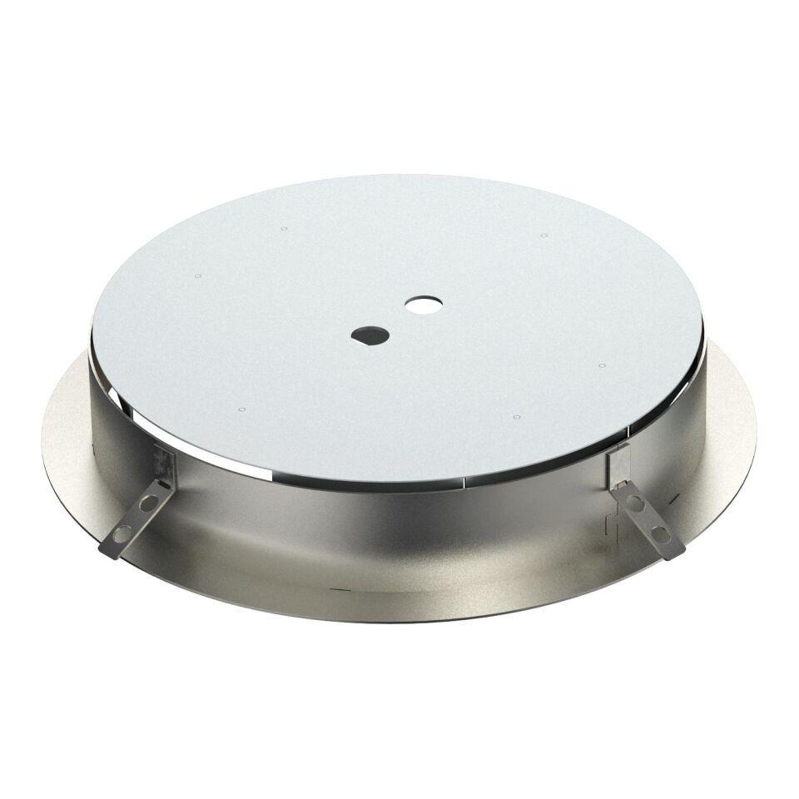

Form

quadratisch, rund

Breite (mm)

247,00

Höhe (mm)

55,00

Länge (mm)

247,00

Durchmesser (mm)

308,00